西安交通大学实验报告

|  |  |
| --- | --- |
| 成绩 |  |

|  |  |  |  |  |  |
| --- | --- | --- | --- | --- | --- |
| 课程： |  | | | 实验日期 | 年　　月　　日 |
| 专业班号 |  | 组别 |  | 交报告日期 | 年　　月　　日 |
| 姓名 |  | 学号 |  | 报告退发 | （订正、重做） |
| 同组者 |  | | | 教室审批签字 |  |

# 实验六 气流速度测量实验

实验名称

## 实验目的

1. 通过实验，掌握利用空气动力探针测量风管内气流速度的方法，以及相关仪器仪表的使用。
2. 通过实验，掌握毕托管和三孔探针测量气流速度的原理，并了解其结构。

## 实验装置简图

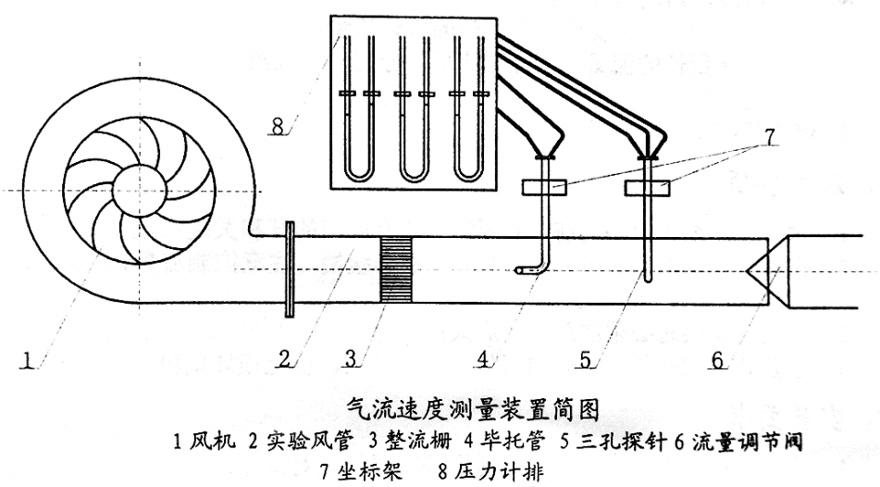

## 原始数据

### 用毕托管测量气体流速

|  |  |  |  |  |  |  |  |  |  |  |
| --- | --- | --- | --- | --- | --- | --- | --- | --- | --- | --- |
| 符号 | 名称 | 单位 | 1 | 2 | 3 | 4 | 5 | 6 | 7 | 8 |
| $$h_{0}$$ | 中孔与大气压差 | Pa | 1495.7 | 1485.9 | 1471.2 | 1505.4 | 1525.0 | 1554.3 | 1583.6 | 1613.0 |
| $$Δh_{2}$$ | 中孔与侧孔压差 | Pa | 977.6 | 884.7 | 782.0 | 684.3 | 596.3 | 488.8 | 391.0 | 293.3 |
| $$p_{a}$$ | 大气压 | Pa | 96700 | 96700 | 96700 | 96700 | 96700 | 96700 | 96700 | 96700 |
| t | 环境温度 | ℃ | 23.1 | 23.1 | 23.1 | 23.1 | 23.1 | 23.1 | 23.1 | 23.1 |

### 用三孔探针测量气体流速

|  |  |  |  |  |  |  |  |  |  |  |
| --- | --- | --- | --- | --- | --- | --- | --- | --- | --- | --- |
| 符号 | 名称 | 单位 | 1 | 2 | 3 | 4 | 5 | 6 | 7 | 8 |
| $$Δh_{2-1}$$ | 中孔2与侧孔1压差 | Pa | 1026.4275 | 977.55 | 782.04 | 674.5095 | 596.3055 | 430.122 | 312.816 | 205.2855 |
| $$Δh_{2}$$ | 中孔2与大气压差 | Pa | 1309.917 | 1349.019 | 1368.57 | 1388.121 | 1412.55975 | 1427.223 | 1466.325 | 1505.427 |
| $$p_{a}$$ | 大气压 | Pa | 96700 | 96700 | 96700 | 96700 | 96700 | 96700 | 96700 | 96700 |
| t | 环境温度 | ℃ | 23.1 | 23.1 | 23.1 | 23.1 | 23.1 | 23.1 | 23.1 | 23.1 |

## 数据处理

### 毕托管测速数据处理

|  |  |  |  |  |  |  |  |  |  |  |
| --- | --- | --- | --- | --- | --- | --- | --- | --- | --- | --- |
| 名称 | 公式 | 单位 | 1 | 2 | 3 | 4 | 5 | 6 | 7 | 8 |
| 气流压力 | $$p=p_{a}+(h_{0}-Δh_{2})$$ | Pa | 97218.1 | 97301.2 | 97389.2 | 97521.1 | 97628.7 | 97765.5 | 97892.6 | 98019.7 |
| 气流密度 | $$ρ=\frac{p}{R×\left(t+273\right)}$$ | $$kg/m^{3}$$ | 1.144 | 1.145 | 1.146 | 1.148 | 1.149 | 1.150 | 1.152 | 1.153 |
| 气流动压 | $$p_{d}=k_{u}×Δh_{2}$$ | Pa | 975.59 | 882.91 | 780.48 | 682.92 | 595.11 | 487.80 | 390.24 | 292.68 |
| 气流速度 | $$u=\sqrt{\frac{2p_{d}}{ρ}}$$ | m/s | 41.30 | 39.27 | 36.91 | 34.50 | 32.19 | 29.12 | 26.03 | 22.53 |

注： $k_{u}=0.998$

### 三孔探针测速数据处理

|  |  |  |  |  |  |  |  |  |  |  |
| --- | --- | --- | --- | --- | --- | --- | --- | --- | --- | --- |
| 名称 | 公式 | 单位 | 1 | 2 | 3 | 4 | 5 | 6 | 7 | 8 |
| 气流静压 | $$p_{s}=Δh_{2}-\frac{k_{0}×Δh_{2-1}}{k_{0}-k_{1}}$$ | Pa | 281.4 | 369.5 | 585.0 | 712.3 | 815.1 | 996.2 | 1152.9 | 1299.7 |
| 气流密度 | $$ρ=\frac{p_{a}+p_{s}}{R×\left(t+273\right)}$$ | $$kg/m^{3}$$ | 1.141 | 1.142 | 1.145 | 1.146 | 1.147 | 1.150 | 1.151 | 1.153 |
| 气流动压 | $$p_{d}=\frac{Δh_{2}}{k_{0}-k_{1}}$$ | Pa | 1312.5 | 1346.3 | 1365.8 | 1385.3 | 1409.7 | 1424.4 | 1463.4 | 1502.4 |
| 气流速度 | $$u=\sqrt{\frac{2p_{d}}{ρ}}$$ | m/s | 47.96 | 48.55 | 48.85 | 49.16 | 49.57 | 49.78 | 50.42 | 51.05 |

注： $k_{0}=1,k_{0}-k_{1}=0.998$

### 毕托管测得气流速度与压差曲线图

### 三孔探针测得气流速度与压差曲线图

## 思考题

1. 什么是气流压力和气流静压？他们之间有什么关系？

气流压力是气流总压，包括动压和静压的两部分，气流压力是气流制止时对制止点壁面造成的压力，气流静压是气流运动时对壁面造成的压力。

1. 毕托管和三孔探针各有何优缺点？

毕托管要求必须正对来流方向，三孔探针可以选择使用对向测量和非对向测量，非对向测量的方法不要求必须正对来流方向。毕托管结构简单、价格便宜、原理上可以达到较高精度，三孔探针非对向时使用查表法，原理上不如毕托管好。

1. 影响测量精度的因素有哪些？

导流板的效果、测压管是否正对来流方向、电源波动、鼓风机进口附近人员走动导致阻力变化、U形管中液体稳定时间。

1. 分析测量误差和曲线图。

三孔探针的波动较大可能是因为稳定时间不够引起的，需要尝试加长稳定时间，以得到更好的数据。

## 拓展

### 三孔探针角度与压差关系记录表

单位：0.1mmH2O

|  |  |  |  |  |  |  |  |  |  |  |
| --- | --- | --- | --- | --- | --- | --- | --- | --- | --- | --- |
| 角度(°) | 10 | 20 | 30 | 40 | 50 | 60 | 70 | 80 | 90 | 100 |
| $$Δh_{3-1}$$ | 1160 | 1300 | 1480 | 1520 | 1530 | 1420 | 930 | 120 | -630 | -920 |
| $$Δh_{2-1}$$ | 1030 | 1470 | 1500 | 1200 | 710 | 120 | -460 | -990 | -1340 | -1390 |
| $$Δh_{2}$$ | -100 | -200 | -100 | 240 | 650 | 1000 | 1210 | 1310 | 1300 | 1170 |
| $$Δh_{1}$$ | -930 | -1270 | -1400 | -1440 | -1360 | -1120 | -750 | -320 | 40 | 220 |
| $$Δh_{3}$$ | 230 | 30 | 80 | 80 | 170 | 300 | 180 | -200 | -590 | -700 |

注：前三组数据是测量得到的，后两组数据是根据前三组数据计算得到的。

### 原始数据图

### 三孔探针角度与压差关系图

### 数据分析

$Δh_{3}$ 可能因为是因为连续叠加了两个差值，误差较大，图形不太规则。

从图中可以看到量角器在83°左右时是三孔探针正对来流方向，此时1、3两孔压力相等。